注册：SNJB0102
气 象 信 息 快 报
陕西省气象灾害应急指挥部办公室
陕西省气象局
2025年 第225期 2025年8月13日07时

昨日我省部分地方出现降水 耀州区出现冰雹
全省36区县出现35℃以上高温天气
昨日我省大部晴到多云，榆林、宝鸡、咸阳、铜川等地出现小雨或阵雨。12日06时—13日06时全省共有794个监测站出现降水，最大乾县灵源镇49.7毫米、其次耀州区西古37.7毫米，其中10站大雨，48站中雨；西安城区最大7.4毫米（未央区西咸孙家村）（图1、表1）。耀州区石柱镇下午出现冰雹，持续时间约4分钟。
昨日至今晨全省共监测到雷电总闪916次，主要出现在榆林地区；陕北、关中共161站出现7级（13.9～17.1米/秒）及以上阵风，最大耀州马咀站32.8米/秒（12级）。
昨日宜川、关中中南部和陕南中西部共36区县出现35℃以上高温天气，5区县超过37℃，最高高陵37.8℃，西安站37.1℃（图2）。
预警信息发布：昨日至今晨全省共发布高温黄色预警信号50期，雷雨大风黄色预警信号39期，暴雨黄色预警信号1期。
人影作业情况：昨日省人影中心组织延安、铜川、渭南3市5县区开展地面防雹作业10轮次。
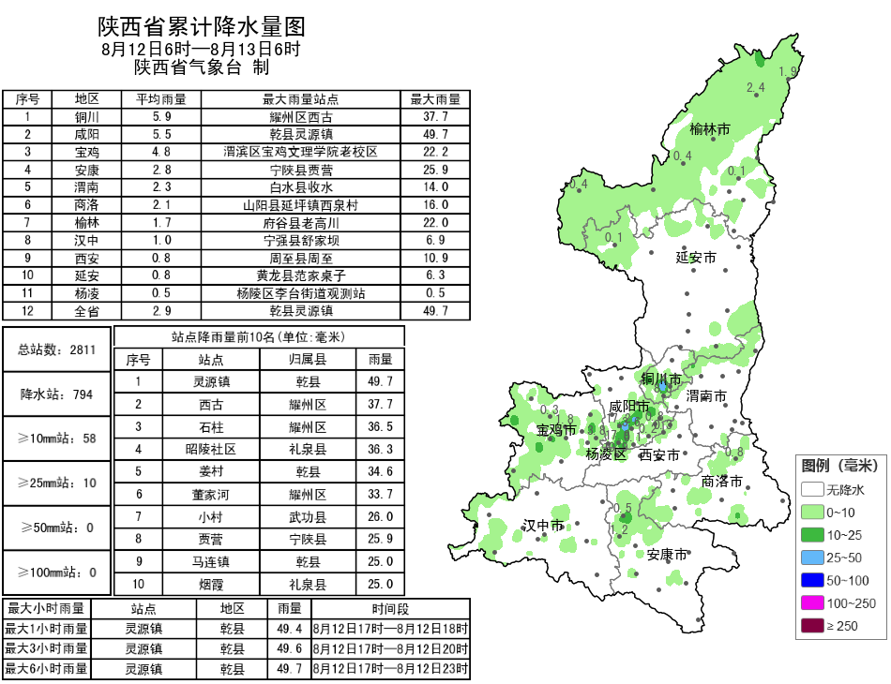
图1 8月12日06时-13日06时全省降水量分布图
表1 8月12日06时——13日06时全省累计降水量≥20毫米监测站
序号 | 区县 | 站名 | 降水 | 序号 | 区县 | 站名 | 降水
1 | 乾县 | 灵源镇 | 49.7 | 2 | 耀州区 | 西古 | 37.7
3 | 耀州区 | 石柱 | 36.5 | 4 | 礼泉县 | 昭陵社区 | 36.3
5 | 乾县 | 姜村 | 34.6 | 6 | 耀州区 | 董家河 | 33.7
7 | 武功县 | 小村 | 26.0 | 8 | 宁陕县 | 贾营 | 25.9
9 | 乾县 | 马连镇 | 25.0 | 10 | 礼泉县 | 烟霞 | 25.0
11 | 泾阳县 | 泾阳罗圈岩 | 24.9 | 12 | 耀州区 | 香山 | 24.2
13 | 泾阳县 | 泾阳郑国渠 | 24.0 | 14 | 渭滨区 | 宝鸡文理学院老校区 | 22.2
15 | 府谷县 | 老高川 | 22.0 | 16 | 宁陕县 | 狮子坝 | 21.7
17 | 礼泉县 | 赵镇 | 21.6 | 18 | 耀州区 | 新兴 | 21.4
19 | 岐山县 | 祝家庄镇 | 21.0 | 20 | 岐山县 | 京当乡 | 20.3
21 | 扶风县 | 扶风刘家村 | 20.0
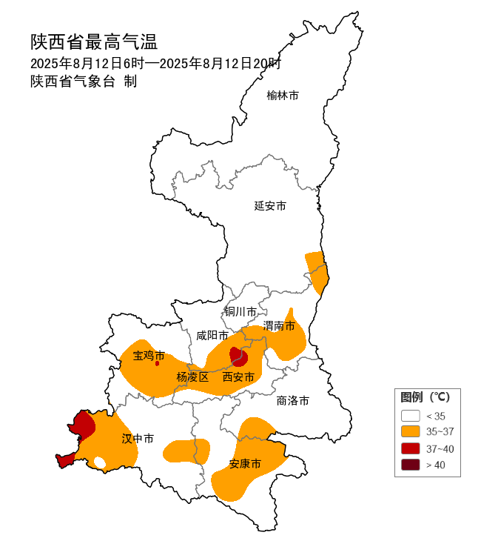
图2 8月12日06时-20时全省高温分布图

预计今天白天到夜间我省部分地方有分散性阵雨
陕北黄河沿线 关中 陕南有35℃以上高温天气
预计今天白天：陕北、关中晴天间多云，陕南多云间晴天。陕北西部及南部局地、关中东部局地、陕南东部部分、秦巴山区局地有分散性小雨或阵雨（0.1～10毫米），降水期间局地伴有雷暴大风、短时强降水等对流天气。陕北黄河沿线局地、关中平原大部、陕南河谷地带有35℃以上的高温天气。今天晚上：陕北、陕南多云，关中晴天间多云。陕南东部部分、秦巴山区有分散性小雨或阵雨（0.1～10毫米），局地有中到大雨（10～20毫米），降水期间局地伴有雷暴大风、短时强降水等对流天气。
14日:陕北、陕南多云，关中晴天间多云。陕北北部部分、关中东部局地、陕南东部部分、秦巴山区局地有分散性小雨或阵雨（0.1～10毫米），陕南东部局地有中到大雨（10～20毫米）。降水期间局地伴有雷暴大风、短时强降水等强对流天气。陕北黄河沿线部分、关中平原大部、陕南河谷地带有35℃以上的高温天气，关中平原局地可达38℃以上。15日：陕北多云间阴天，关中晴天转多云，陕南阴天。陕北东部、关中东部局地、陕南大部有小雨或阵雨（0～10毫米），陕南东部及南部局地有中雨（10～15毫米），其余地区有分散性小雨或阵雨（0～5毫米）。降水期间局地伴有雷暴大风、短时强降水等强对流天气。关中平原部分地方、陕南河谷局地有35℃以上的高温天气。16日：全省晴天间多云，陕南西部有阵雨或雷阵雨。关中平原地区有35℃以上的高温天气。17日：全省多云间晴天，陕北局地、关中西部局地、陕南西部有阵雨或雷阵雨。关中平原地区、陕南汉江河谷地带有35℃以上的高温天气，关中南部局地最高温度可达38℃以上。18日：全省多云间阴天，陕北大部、关中西部、陕南西部有阵雨或雷阵雨。关中平原地区、陕南汉江河谷地带有35℃以上的高温天气，关中平原局地最高温度可达38℃。19日：全省多云，陕北大部有小到中雨，秦巴山区局地有阵雨或雷阵雨。关中平原地区、陕南汉江河谷地带有35℃以上的高温天气，关中平原局地最高温度可达38℃。20日：全省多云间晴天，陕北北部、秦巴山区局地有阵雨或雷阵雨。关中平原地区、陕南汉江河谷地带有35℃以上的高温天气，关中平原局地最高温度可达38℃。21日：全省多云转阴天，陕北大部有小雨，关中西部、陕南部分地方有阵雨或雷阵雨。关中平原地区、陕南汉江河谷地带有35℃以上的高温天气。22日：全省阴天转多云。后期天气趋势（23-26日）：受副热带高压影响，全省大部以多云间晴天为主，陕北北部、关中西部和陕南西部多阵雨或雷阵雨天气。
主要城市天气预报
城市 | 今天白天 | 今天夜里 | 24h气温 | 24h—48h |  | 48h—72h
 |  |  |  | 天气 | 气温 | 天气 | 气温
西安 | 晴天 | 晴天 | 25～37℃ | 晴天 | 24～37℃ | 晴天转多云 | 26～37℃
榆林 | 晴天 | 晴天 | 19～29℃ | 多云 | 19～30℃ | 多云 | 21～29℃
延安 | 晴天 | 多云 | 18～32℃ | 多云 | 18～33℃ | 多云 | 19～31℃
宝鸡 | 晴天 | 晴天 | 23～38℃ | 晴天 | 23～37℃ | 晴天转多云 | 24～36℃
咸阳 | 晴天 | 晴天 | 24～37℃ | 晴天 | 24～37℃ | 晴天转多云 | 25～36℃
渭南 | 晴天 | 晴天 | 20～31℃ | 晴天转多云 | 20～32℃ | 多云 | 23～32℃
铜川 | 晴天 | 晴天 | 21～33℃ | 晴天 | 22～33℃ | 晴天转多云 | 23～32℃
杨凌 | 晴天 | 晴天 | 23～37℃ | 晴天 | 24～37℃ | 晴天转多云 | 24～35℃
汉中 | 多云 | 晴天 | 23～35℃ | 多云 | 24～36℃ | 阴天转小雨 | 24～34℃
安康 | 晴天 | 多云 | 24～36℃ | 多云 | 24～36℃ | 小雨 | 26～36℃
商洛 | 晴天 | 多云 | 22～33℃ | 阴天转小雨 | 21～32℃ | 小雨 | 22～30℃

报：省委、人大、政府、政协领导同志，省委、人大、政府、政协办公厅。
送：省委宣传部、省委网信办、省发展和改革委员会、省教育厅、省工业和信息化厅、省公安厅、省民政厅、省财政厅、省自然资源厅、省生态环境厅、省住房和城乡建设厅、省交通运输厅、省水利厅、省农业农村厅、省商务厅、省文化和旅游厅、省卫生健康委员会、省应急管理厅、西北能源监管局、省林业局、省广播电视局、省文物局、省人民防空办公室、省邮政管理局、省通信管理局、省军区、武警陕西省总队、省消防救援总队。
制作：支会茹 联系电话：81619177 手机：13572997958 邮箱：xyjzh@126.com


